JC-HHX-I食品安全检测箱[精简型]

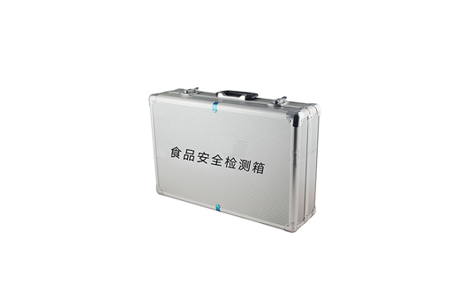
一、产品介绍
JC-HHX-I型食品安全检测箱是根据工商、食品卫生等执法部门、超市和农贸市场开展食品安全检测业务的实际需要，按照经济、适用的原则而配置的。整合了多种快速检测试剂，配置多通道便携式农药残留速测仪和必备的检测用品用具，配置齐全、功能全面、经济实用、用途广泛，是食品安全检测人员理想的好帮手。
二、检测项目
1、水产品及其加工制品是否浸泡甲醛；
2、米、面、豆制品等是否添加吊白块；
3、食品中二氧化硫的含量是否超过国家标准；
4、食品中亚硝酸盐的含量是否超过国家标准；
5、肉制品是否添加硼砂；
6、干鲜水产品、肉类产品及肉制品、干果和米面制品是否浸泡双氧水；
7、新鲜肉是否注水；
8、检测蔬菜、瓜果、大米、土壤茶叶中农药残留是否超标
三、产品配置
序号 | 产品名称 | 规格 | 单位 | 数量
1 | 便携式农药残留速测仪 | 12通道 | 台 | 1
2 | 农药残留速测卡 | 100次/盒 | 盒 | 1
3 | 甲醛速测盒 | 100次/盒 | 盒 | 1
4 | 吊白块速测盒 | 100次/盒 | 盒 | 1
5 | 二氧化硫速测盒 | 100次/盒 | 盒 | 1
6 | 亚硝酸盐速测盒 | 100次/盒 | 盒 | 1
7 | 过氧化氢(双氧水)速测盒 | 100次/盒 | 盒 | 1
8 | 工业碱速测盒 | 100次/盒 | 盒 | 1
9 | 注水肉快速检测卡 | 60次/盒 | 盒 | 1
10 | 可调式移液器 | 1-5ml | 把 | 1
11 | 微型电子天平 | 500g(精度0.01g) | 台 | 1
12 | 美工刀 | --- | 把 | 1
13 | 镊子 | --- | 把 | 1
14 | 刻度样品杯 | --- | 个 | 4
15 | 手提式铝合金箱 | --- | 个 | 1
16 | 说明书 | --- | 本 | 1
17 | 合格证 | --- | 本 | 1
18 | 保修卡 | --- | 本 | 1
19 | 电源适配器 | 5V2A | 个 | 1
聚创环保为您提供全面的技术支持和完善的售后服务！详情咨询：0532-67705503！

